太原重工轨道交通设备有限公司

车轮厂二线机加工检测上下料
自动化改造项目

技

术

协

议

太原重工轨道交通设备 苏州冠鸿智能装备有限公司
有限公司

代表签字： 代表签字：

日期： 日期：

车轮厂二线机加工检测上下料自动化改造项目技术协议

甲方：太原重工轨道交通设备有限公司 （以下简称甲方）
乙方：苏州冠鸿智能装备有限公司 （以下简称乙方）
甲方与乙方于就太原重工轨道交通设备有限公司车轮厂二线机加工检测上下料自动化改造项目进行了充分交流与协商，达成技术协议如下：

1.总体描述

1.1 项目名称
太原重工轨道交通设备有限公司车轮厂二线机加工检测上下料自动化改造项目。

1.2 项目背景
目前车轮厂二线机加工下料和检测上料均为人工操作起重机和叉车进行。因此购置桁架机械手和AGV及配套调度系统（RCS）、WMS、等，实现生产线自动上料、下料、运输过程自动化、信息化管理等功能。
项目实施后整个生产过程大大减少人工参与，降低生产成本，达到生产过程全工序自主控制。

1.3 生产线简介
1.3.1生产线构成
机加工线全自动车轮数控加工生产线由12台数控加工设备、桁架机械手、自动贴标机、自动扫码机、辊道等组成，共有3个加工单元，1、2单元均由4台数控车铣中心组成，3单元由2台数控车铣中心、2台钻铣中心组成。
检测线由有拆垛机、辊道、自动扫码机、检测设备、桁架机械手组成。
1.3.2生产线节拍
- 机加工、检测线工作制度
年工作时间7260h（22×27.5×12h），三班连续生产。
- 生产节拍（按5件/托运输计算AGV数量）
机加工线最大节拍：33件/h（1、2单元15件/h，3单元5-15件/h）；
检测线最大节拍：55件/h。

1.4 运输工件规格
1.4.1车轮规格
轮型：各型客、货、机车、动车组、地铁、城轨列车车轮；
法兰直径：650～1300 mm；
整体厚度：130～260mm；
踏面直径T：600～1250mm；
辋宽度：110～150mm；
最大辋毂距：80mm；
轮毂长度：110～260mm；
轮毂外径：200～350mm；
轮毂孔径：110～260mm；
最大单重：800kg；
表面状态：精加工Ra0.8～12.5；
1.4.2车轮材质
车轮材质： CL60、CL70、AAR B 级、AAR C 级、34CrMo、42CrMo、20CrNiMo、ER7、ER8、ER9等。化学成分如下表所示。
车轮用钢化学成分（%）
牌号 | C | Si | Mn | V | P | S
CL60 | 0.55~0.65 | 0.17~0.37 | 0.60~0.80 |  | <0.035 | <0.040
CL70 | ≤0.77 | ≤1 | ≤1.2 |  | <0.025 | <0.020
ER7 | ≤0.52 | ≤0.40 | ≤0.80 | ≤0.06 | ≤0.02 | ≤0.015
1.4.3表面硬度（HB）
轮辋241HB~380HB，轮毂190HB~290HB。
1.4.4车轮防护要求
全过程不允许有任何磕、碰、划、伤及夹痕。

1.5 工艺流程
1.5.1整体布局图
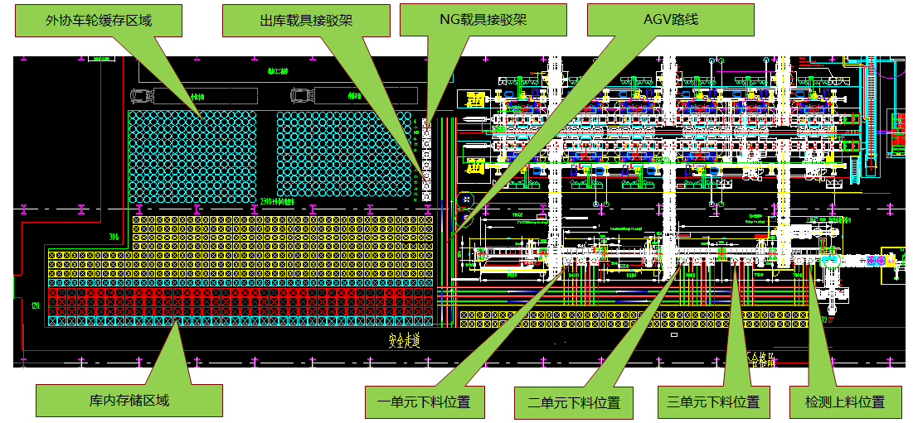
1.5.2局部流程
1.5.2.1机加工下料
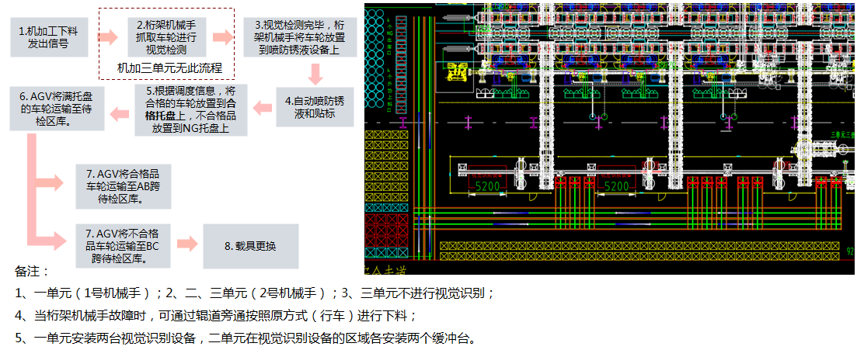
- 机加工线下料辊道将车轮运输至下料位置。
- 机械手将车轮抓取至车轮表面质量视觉识别装置，视觉检测后，机械手将车轮放置于喷防锈液设备上，贴标机自动贴标后，车轮进行喷涂防锈液，然后机械手将车轮按照合格与不合格进行分类组包。（1号机械手负责1单元下料，2号机械手负责2单元下料，3号机械手负责3单元下料和检测上料，2台视觉识别设备负责1单元下线的车轮表面识别，2单元在视觉识别设备的区域安装两个缓冲台进行人工识别，3单元下料车轮不进行视觉识别，机械手直接下料按同炉号组包。）
- AGV小车将组包后的合格车轮运输进AB跨待检区库内，不合格车轮托盘运输到BC跨待检区库。
- 桁架机械手四周用围栏围起来，与AGV对接的地方无围栏，加装安全光栅，每次进出，AGV与安全光栅进出都需要信号交换；如果安全光栅检测到其他进入，没有信号交互，通知桁架机械手急停。每个单元安全围栏区域预留一套安全门（检测上线与3单元共用一个安全门），用于人工检修或维护等。安全门打开，桁架机械手停止，安全门关上，需要人工按按钮确认桁架机械手内是否有人。
- 特殊流程：三单元下料的动车轮，2#机械手需要将车轮立式存放在特种托盘上，然后AGV将动车轮存放至待检区库。待检区库内的动车轮出库上检测线时，3#机械手需要立式的从特种托盘上抓取车轮。
1.5.2.2 检测上料流程介绍
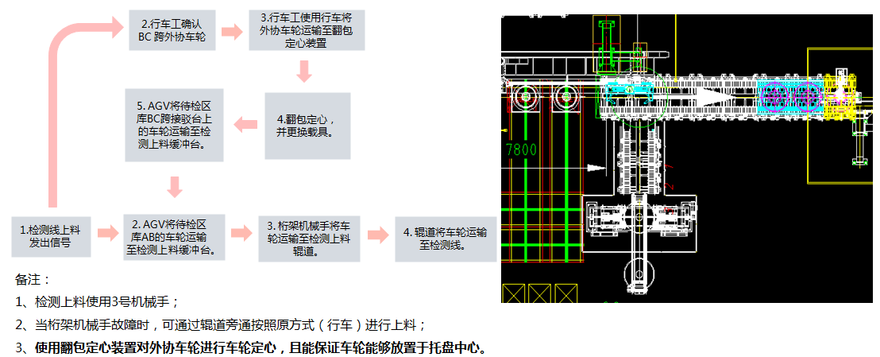
- 检测线上料发出信号。
- 若车轮在AB跨待检区库，则AGV将AB待检区库内的车轮运输至检测上料缓冲台，3号桁架机械手将车轮拆垛并运输至检测上料辊道，辊道将车轮运输至检测线。
- 若车轮在BC跨待检区库，则人工确认BC跨待检区库的车轮位置，使用行车将组包的车轮运输至翻包定心装置进行车轮定心和载具更换，然后人工使用PDA扫码并呼叫AGV，AGV将BC待检区库内的车轮运输至检测上料缓冲台，3号桁架机械手将车轮拆垛并运输至检测上料辊道，辊道将车轮运输至检测线。
- 当桁架机械手故障时，可通过旁通（拆垛机、辊道）为检测线上料。
1.5.2.3机加工线车轮直接运输至检测线流程介绍
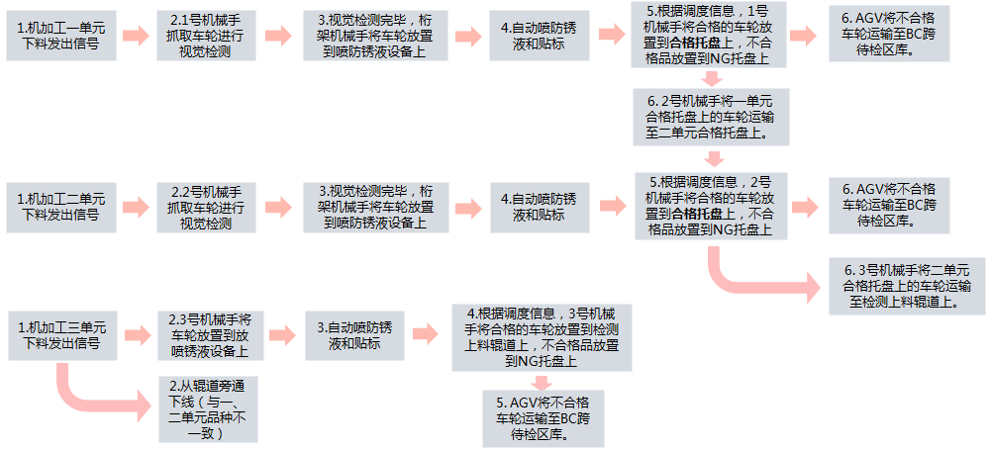
- 1号机械手将机加工1单元下料车轮进行视觉识别、贴标、喷防锈液后，按照合格与否进行分类落垛，AGV将不合格车轮运输至BC跨待检区库，2号机械手将1单元合格车轮运输至2单元合格托盘上。
- 2号机械手将机加工2单元下料车轮进行视觉识别、贴标、喷防锈液后，按照合格与否进行分类落垛，AGV将不合格车轮运输至BC跨待检区库，3号机械手将2单元合格车轮运输检测上料辊道。
- 机加工3单元下料发出信号时，若与机加工1、2单元产品不一致时，则通过辊道旁通进行人工下料；若与机加工1、2单元产品一致时，则3号机械手车轮进行贴标、喷防锈液后，按照机床操作工输入的合格与否的信号，将合格车轮运输至检测上料辊道，不合格车轮运输至3单元缓冲台落垛，AGV将不合格车轮运输至BC跨待检区库。
1.5.3待检区库出入库流程流程
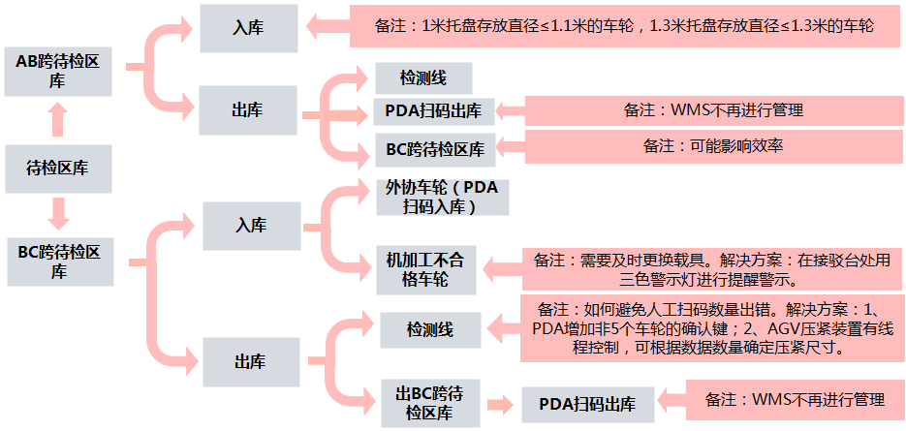
- 待检区库分为AB跨待检区库和BC跨待检区库。
- AB跨待检区库：
入库：AGV将机加工下料的合格车轮自动运输入库。（备注：1米托盘存放直径≤1.1米的车轮，1.3米托盘存放直径≤1.3米的车轮 。）
出库：（1）出库至检测线，AGV自动运输至检测上料缓冲台出库；
（2）用PDA扫码出库，叉车或行车进行转运。（备注：出库后WMS不再管理。）
（3）AGV将AB跨待检区库车轮转运至BC跨待检区库。
- BC跨待检区库：
入库：（1）外协车轮通过PDA扫码入库。
（2）机加工不合格车轮通过AGV自动转运至接驳台，入库BC跨待检区库。（备注：需要及时更换载具。解决方案：在接驳台处用三色警示灯进行提醒警示。）
出库：（1）人工确认BC跨待检区库的车轮位置，使用行车将组包的车轮运输至翻包定心装置进行车轮定心和载具更换，然后人工使用PDA扫码并呼叫AGV，AGV将BC待检区库内的车轮运输至检测上料缓冲台
（2）用PDA扫码出库，叉车或行车进行转运。（备注：出库后WMS不再管理。）
- BC跨待检区库车轮缓存数量2310个车轮。
- AB跨待检区库车轮缓存数量为：小车轮398*5（1990件）+大车轮120*5（600件）。
1.5.4输送线人工上下料说明
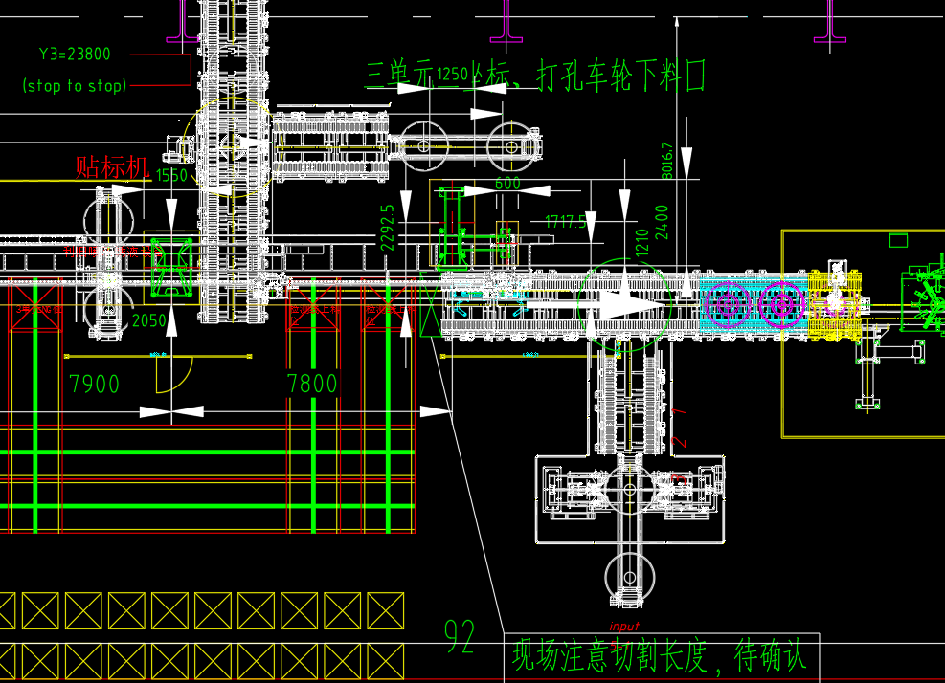
当桁架机械手故障的时候，检测线可使用行车将车轮转运放置到拆垛机处，进行人工上料；机加工一、二、三单元辊道上的车轮可运输至辊道旁通，使用行车进行人工下料。
1.5.5流程补充说明
如果甲方后期提出增加流程（合理要求），在乙方不增加硬件前提条件下，我方软件有义务配合甲方完善流程。

1.6 自动化程度
机械手自动对机加工线的车轮下料至视觉识别设备，机械手自动对视觉识别完毕后的车轮下料，机械手自动将车轮放置于贴标机贴标、喷防锈液设备喷防锈液，并分类逐件组包，自动呼叫AGV为机加工线出料并将组包车轮入待检区库，自动呼叫AGV进行检测线上料，半自动呼叫AGV小车进行待检区库出入库。

2. 工厂条件
  - 气象
年平均气温 | 9.5℃
最冷月平均气温 | -7.3℃
最热月平均气温 | 23.9℃
极端最高温度 | 39.4℃
极端最低温度 | -25.5℃
年平均最高气温 | 16.7℃
年平均最低气温 | 3.4℃
冬季采暖计算温度 | -12℃
夏季通风计算温度 | 28℃
室外计算相对湿度
最热月份月平均湿度 | 51%
最冷月份月平均湿度 | 72%
冬季室外相对湿度 | 46%
夏季室外相对湿度 | 51%
年平均降水量 | 595.5mm
日最大降水量 | 183.55mm
风、雪荷载
基本风压 | 0.4KN/m²
基本雪压 | 0.3KN/m²
年平均风速 | 2.5m/s
极端最大风速 | 25m/s
最大积雪深度 | 16cm
全年主要风向为偏北风，季节多为西北风，夏季为东南风。

大气压力
冬季 |  | 932.9KPa
夏季 |  | 919.2KPa
海拔 |  | ～801m
本工程抗震设防烈度为8度，地震加速度为0.2g。
车间内计算温度
冬季最低气温 | 10℃
夏季最高气温 | 35℃
  - 厂房内部电源及机构
配电电压 | 380V/220V
控制电源电压 | AC220V DC24V （或其它）
电压波动范围 | +10%，-15%
频率及波动范围 | 50±1Hz
屋架下弦高度 | 8m
  - 压缩空气
压力 | 0.4～0.6MPa（表压）
相对湿度: | 40～60%

3.工程范围及过程节点把控
乙方负责机加工下料至检测上料的自动化改造。
- 工程范围如下：
（1）机加工下料辊道、贴标机、堆垛机、喷防锈液设备、检测上料拆机、辊道的拆除、布局、安装，机加工二级PCS改造。
（2）桁架机械手、AGV及调度系统RCS、待检区库的设计、选型、供货、制作、施工、安装、调试等。
- 过程节点把控如下：
（1）2024年1月15日前AGV开始进行调试， AGV相关的充电桩、无线AP、中控台、托盘、缓存台等均需要在1月15日前就位。
（2）2024年1月24日前桁架机械手开始进行调试，桁架机械手相关的电控配件、抓手、喷防锈油设备、定位装置等均需在1月24日前就位。
（3）2024年2月29日前完成设备的联调工作，保证可顺利满足生产节拍地自动化生产。
（4）2024年5月30日前完成所有PCS改造。

4.双方责任界定
（1）乙方负责桁架机械手、AGV及调度系统RCS、待检区库的设计、选型、供货、制作、施工、安装、调试。
（2）乙方负责载具的设计、安装并制作1m载具100个、1.3m载具20个；乙方负责载具更换台、上下料缓冲台的设计、制作、安装。
（3）乙方负责辊道、堆垛机、拆垛机、贴标机的拆卸、安装、改造、调试等。
（4）乙方负责喷防锈液设备的设计、选型、供货、制作、施工、安装、调试等。
（5）甲方将提供变电站380VAC, 50Hz，250A控制柜，乙方供货设备的供电设计均由乙方负责设计、接线等。
（6）乙方负责机加工二级PCS硬件及软件的改造。
（7）乙方负责外协来料车轮定心装置的设计，甲方负责外协来料车轮定心装置的制作、安装。

5.主要配置技术要求

5.1 桁架输送系统
5.1.1桁架机械手可对不同型号车轮自动夹紧、松开及运输。配置1个单梁桁架、3台机械手（同型号），乙方提供桁架输送系统的选型及技术参数。
5.1.2桁架机械手节拍应满足工艺流程中加工节拍要求，乙方应提供机械手节拍计算分析报告。
5.1.31#、2#桁架机械手负责自动为视觉识别设备上下料。1#视觉识别设备负责对1单元下料车轮进行视觉识别，2#视觉识别设备负责2单元下料车轮进行视觉识别，每台视觉识别设备的检测节拍≤200s。3#桁架机械手负责自动为检测线上料。
5.1.4桁架机械手核心模组应选用GUDEL。核心模组内容包括横梁、滚轮模组、导轨、齿轮、齿条、减速机（夹爪上的减速机不选用GUDEL）、移动载板、润滑系统、Y、Z轴等。
5.1.5机械手应具备Y、Z、A、G轴。沿桁架方向移动为Y轴，垂直方向为Z轴，车轮旋转为A轴（A轴为两个电机），夹紧为G轴。机械手的2个卡爪距离可调整,应适应不同车轮的加工要求。机械手夹爪为曲柄夹爪。
5.1.6配备便携式操作终端，带显示屏和控制按钮，手动可近距离（不少于15m）操作机械手，用于机械手和设备的联网调试及异常处置。具有模式选择、位置选择、动作选择开关，设有可操作、可启动指示灯，设有急停按钮，采用电压为安全电压（不高于36V）。
5.1.7机械手采用轮缘外装夹方式，不允许对车轮产生夹痕。夹持部件的设计需满足不同型号车轮的需要，具有通用性、兼容性，该部件应方便更换或调整，以适应后续新增车轮的需要。
5.1.8机械手外形尺寸设计需小巧、占用空间小，以使生产线、缓存区更加紧凑。卡爪结构应具有失去动力源时的防脱落设计。机械手采用的控制装置、夹具应模块化，方便更换和维修。乙方提供机械手装夹方案。
5.1.9机械手输送桁架采用钢结构支撑框架，导轨和齿条应采用成熟产品，导轨经过硬化和磨削处理，齿条经过硬化处理。Y、Z轴的承载方式为滚轮导轨形式，驱动方式为齿轮齿条形式。
5.1.10机械手采用交流伺服驱动方式，伺服电机采用西门子或同档次品牌，带有绝对值编码器，带有CNC控制系统，滑动部位采用自动集中润滑。
5.1.11机械手需设置机械、电子装置，检测机械手上是否有车轮。在抓取车轮后，应能判断是否夹紧到位，若没夹紧，应报警并停止作业。
5.1.12导轨两终端应设置限位开关、机械挡块及缓冲器。不同机械手间要有互锁防撞措施。
5.1.13机械手在轨道上运行时，应设置导轨清轨器、齿条清理器，且保证导轨和齿条的润滑良好。
5.1.14电缆拖链的铺设要满足机械手长期往复运动的要求，拖链内的电缆需要使用高柔性专用电缆。拖链的铺设需要能满足所有柔性电缆的最小可弯曲半径设计。电缆在拖链内不可扭曲，电缆的两点都必须固定。拖链内的电缆不可相互接触或捆绑在一起。电缆拖链采用IGUS。
5.1.15机械手和卡爪采用电动力源，在突然失去动力源状况下要有防止工件松开或落下的机械措施。机械手出现异常时，应有可靠的电气和机械互锁保护。Z轴有防滑落装置及上限位装置，保证维修时的人员安全，Z轴需要激活SBC功能，上电时有力矩监测。乙方须考虑机械手维修、正常作业、异常情况的安全防护设计。
5.1.16所有的电控箱都应标示最高电压，所有220V及以上的部件，有高压危险的标识和接地标识。
5.1.17机械手和桁架选型合理，满足在不同车轮姿态下的承载要求，并设置有过载保护，在使用寿命内不得出现变形、断裂、裂纹、倾斜等影响使用安全的现象。
5.1.18各轴的基本运行参数需满足下表要求。
各轴运行参数表
序号 | Y轴 | Z轴
满载运行速度（m/s） | ≥1 | ≥0.7
满载加速度（m/s²） | ≥1 | ≥1
重复定位精度（mm） | ± 0.3 | ± 0.3
5.1.19重复性试验必须在空载和相同负载下进行，每个动作要重复10 次，两个最大极端的结果误差满足要求。
5.1.20 A轴旋转定位精度±0.1°。
5.1.21控制系统采用SIEMENS Sinumerik 840D SL数控系统，驱动的电源模块采用西门子ALM。
5.1.22机械手与设备之间通过电缆来对双方的安全信号进行连接，乙方提供双通道安全信号标准接口定义，安全信号必须接入设备的安全回路，或者由设备安全模块进行采集，由安全程序来对安全输出进行控制。
5.1.23机械手与设备通过Profinet总线进行连接，主要用于软件信号的传输。
5.1.24软件信号的传输内容包含但不限于如下内容，流程控制相关的握手信号，车轮产品的产品数据、物料信息，设备所需的工艺参数以及其他机械手和设备之间交互所需数据的传输。用于通讯的PN/PN耦合器布置在机械手的电气柜内，由机械手厂家将相应的电缆布置至设备的电气柜旁。
5.1.25机械手统一协调各工位之间的动作、互锁、安全距离、信息交互，乙方提供与车轮线内各工位、设备（包括甲方已有）连接的技术方案（包括硬件连接技术方案，控制系统的接口方案、接口数据、接口协议）。
5.1.26通过产品编码等信息，自动调用程序，对设备的位置和参数（如：夹持参数、转速、测量工具等）根据程序进行相应变更。
5.1.27机加工1、2单元下料口各设置至少3个Buffer，1个Buffer存放视觉检测不合格车轮，另外至少2个Buffer存放视觉检测合格车轮；机加工3单元下料口设置至少2个Buffer。检测入料口的至少2个Buffer。
5.1.28 Buffer需便于机械手与AGV对接，机械手将视觉识别完成后的车轮落垛于Buffer上，AGV将成品垛送到待检区库。
5.1.29乙方应提供桁架输送系统的完整的技术方案，设备配置表及参数，关键部件的原制造商及原制造产地明细表，控制系统的技术方案，与车轮线各工位和设备之间的软件和硬件连接方案，桁架运行节拍计算说明，并提供详细的分项报价。

5.2安全防护
5.2.1桁架区域、待检区库区域周边需设置有安全围栏和安全门，杜绝出现异常、维护、维修状态下的各种不安全因素，防止事故发生。合理设置若干个安全门，安全门与生产线联锁，具备快速逃生打开功能，急停连锁，投标厂家提供技术方案。
5.2.2乙方根据生产线的布局提供安全护栏、安全门数量及位置布局图，急停、联锁和安全门的功能设计方案及布局图等。
5.2.3机械手桁架需配置QBJ-14液压升降平台。
升降平台技术参数
升降平台型号：QBJ-14
基本参数
1 | 额定载重KG | 200kg
2 | 台面尺寸(M) | 800*750*1000mm
3 | 护栏高度(M) | 1000mm
4 | 支撑方式 | 液压支腿
5 | 升降速度（M/S） | 0.05-0.09
6 | 驱动方式 | 电瓶
7 | 工作动力 | 电瓶
8 | 控制方式 | 上下双向按钮控制(上升、下降、旋转)
9 | 工作压力（MPs） | 10
10 | 行走速度(km/h) | 约15km/h
11 | 抗风等级 | ≤6级
12 | 整机外形尺寸mm | 约5550*2050*2950mm
13 | 最大作业半径M | 约4M
QBJ-14主要配置
1 | 台面材料 | 直径25mm圆管+30*50方管连接。封2mm钢板板围护 底部铺设2mm钢板
2 | 臂架材质 | 100*180*5锰钢矩形方管（山东莱钢集团）
3 | 底盘 | 16#槽钢(莱钢）
4 | 油缸 | 工程油缸（HSGL）φ80（2只）；支腿油缸 Φ50（4只），（河北恒宇）
5 | 电瓶 | 75ah -12V 5块
6 | 直流电机 | 3kw 常州
7 | 高压油管 | 双层钢丝网结构，耐高温，耐压28mpa (河北恒宇）
8 | 回转支承 | QWD400-20A，齿轮参数m=5，z=103，a=20度，x=-0.5  （徐州万达）
9 | 涡轮减速机 | 升降机专用涡轮(加大型)BLM-150，带动回转支承旋转
10 | 密封件 | O型圈：11*2.4,13*2.4，组合垫圈：10#14#16#18#河北恒宇集团
11 | 电磁阀 | 4WE6G-6X/ED12 (上海枫毅液压机械有限公司)
12 | 电器 | 1、按钮LAY7-22BN，额定绝缘电压：660v，约定发热电流Ith：10a，额定工作电压ac380v或220v，额定工作电流：2.5a或4a。控制上升，下降，左旋，右旋  德力西电器
13 | 液压马达 | BMI100，控制旋转（济宁液压有限公司）
14 | 液压集成阀 | 升降机专用定制阀体JFB，工作压力：20mpa，额定流量：25ml （扬州华夏有限公司）
15 | 手动下车阀 | 升降机专用定制QYZ20/10，工作压力：20mpa，额定流量：25ml，可以调节下降速度（扬州华夏有限公司）
16 | 双向液压锁 | 升降机专用定制YS6-03，工作压力：20mpa，额定流量：25ml（扬州华夏有限公司）
17 | 中心旋转接头 | 升降机专用定制ZHJ-H10L-01，工作压力：20mpa，额定流量：25ml，控制油路（扬州华夏有限公司）
18 | 液压油 | 升降机专用抗磨46#液压油
19 | 无油轴承 | 易损部位镶SF-2无油耐磨轴承，并设有注油孔
20 | 轮胎 | 充气轮胎DK219型 ，最大负荷1000kg，相应气压400KPA。 （山东双王橡胶集团)
21 | 倒顺开关 | 浙江正泰电器集团有限公司
22 | 照明灯 | 工作斗照明灯12v80w，光泰照明灯
23 | 单档开关 | 控制工作斗照明灯的开关
5.2.4采用符合 ISO 13849、IEC 62061和 IEC 61508等国际安全指令和标准的专用安全部件和功能模块。安全控制系统需使用840D sl安全集成功能。

5.3AGV
车轮物流采用AGV小车智能转运，AGV数量需满足生产线物流节拍要求。
5.3.1 AGV设备主要技术参数
- 额定载重（t）：3.2
- 走行速度（m/min）：直线最大速度1.2m/s 平均速度0.7m/s（前提是现场无人无其他障碍物等）
- 举升高度（mm）：≥1300
- 导航精度：±10mm
- 定位精度：±10mm
- 爬坡能力（°）：±3
- 行走方向：前进、后退、转弯
- 操作方式：自动/手动
- 运输方式：托盘举升式
AGV数量计算
项目 | 机加工下料-平面库 | 平面库-检测上线 | 备注
转运节拍 | 7 | 11 | 每小时需要转运的循环次数
路线行走长度（m） | 230 | 190 | AGV行走一个循环所走的线路总长
加减速次数 | 8 | 8 | 一个循环内AGV加减速的次数
旋转次数 | 8 | 8 | 一个循环内AGV转弯的次数
对接次数 | 4 | 4 | 一个循环内AGV对接取放料的次数
路线行走时间(s) | 328.57 | 271.43 | 路线总长除以AGV的平均速度0.7m/s
加减速耗时(s) | 32.00 | 32.00 | 按照单次加减速耗时4s
旋转耗时(s) | 24.00 | 24.00 | 按照单次旋转耗时3s
对接耗时(s) | 100.00 | 120.00 | 按照单次对接耗时25s
充电等待时间(s) | 121.14 | 111.86 | 按照充放电时间比1：4计算
交通避让时间(s) | 96.91 | 89.49 | 根据现场人员、车辆及本身AGV避让，综合按照总循环时间的20%计算
线路循环所需时间(s) | 702.63 | 648.77 | AGV单循环行走、加减速、旋转充电、上下料及避让的时间总和
单台AGV最大工艺能力 | 5.12 | 5.55 | 每小时AGV能够循环的次数
避让损耗后工艺能力 | 4.10 | 4.44 | 计算损耗后的每小时AGV能够循环的次数
所需AGV数量 | 1.71 | 2.48 | 物料生产节拍除以AGV每小时能够循环的次数，得出需要AGV的数量
AGV数量 | 5.00 |  | 往上取整，得出需要AGV的台数
AGV类型 | 叉车式AGV
5.3.2 AGV设备基本要求
- 凡是本协议未作说明和要求的部分则表明是标准的结构或配置，乙方应列出标准结构或配置的内容和项目，并附简要说明。
- 该设备所有零部件必须是全新产品，选用优质材料制造，技术先进成熟，操作直观简便，易于维护和维修；设备配备的机械、电器件应具有技术先进、性能可靠稳定等特点。
- 该设备必须具有足够的刚度和强度，在环境温度 0℃～40℃范围内、相对湿度≤90%的条件下，能连续工作8小时，运行平稳，抗震性能好，适合于连续作业生产。
- 该设备有可靠的安全保护及保险装置，安全警示标识齐全清晰、利于观察，安全联锁机构灵敏可靠，以防止误操作或意外事故造成设备损坏和人身事故。
- 设备工作时，噪音≤75dB。
- 该设备所有零部件和仪表的设计、制造应符合ISO和IEC标准，计量单位全部采用国际单位（SI）标准。仪器仪表需有资质的生产厂家生产，计量范围、参数和精度等级必须符合设备的使用要求，乙方提供具有国家法定计量技术机构出具的检定/校准证书。仪器仪表必须安装、拆卸方便，否则应在投标书中说明。
- 设备的设计、制造、安装、使用必须符合国家节能技术标准和规范要求，不得使用《高耗能落后机电设备（产品）淘汰目录》的产品。
- 乙方列出影响人身、环境以及安装、使用过程中的各种危险源及安全防护措施，并列入设备使用说明书中。
- 该设备应能在以下动能供应下正常工作。供电要求：380V±10%、50Hz 或 220V±10%、50Hz。
- 该设备所有螺纹紧固件采用公制标准。
- 设备油漆前，钢结构表面处理应达到Sa2.5；油漆颜色后期由甲方指定，油漆光泽度≥60/60°；油漆需采用底漆加面漆的处理方式，底漆干膜厚度为40-50μm，面漆干膜厚度为30-40μm；面漆涂抹均匀，平整、清洁、光滑，不应有肉眼可辩的色泽不均现象。
- 设备各外露传动部位应有必备的防护罩、防护盖、防护栏等，以防止对人员造成意外伤害。
- 该设备的控制系统能够向上层控制系统开放接口，接口设备内的控制程序应满足以下要求：
a）开放设备状态信息
b）开放系统授权API，供读取设备所有关键运行数据
c）支持Profinet 或TCP/IP等协议，支持接收上层控制系统的控制指令或控制程序
d）数据库对外具备可读取功能
5.3.3 AGV设备主要结构和功能要求
AGV主要由机械系统、举升系统、电源系统、导航系统、安全系统、软件控制系统组成。
- 机械系统
机械系统主要由负载平台、机体部分、走行部分构成。
- 负载平台要求均布承压，满足工件在支撑工装上的运载要求。
- 机体钢结构部分应该使用高品质的材料，保证该设备能够长期稳定工作而不失精度。
- 走行部分不得对车间环氧树脂地面造成明显压裂、碾碎等非疲劳性损伤（需要满足以下地面要求）。
- 桁架机械手地面要求
1.预埋钢板的设计方案和地面施工由太重进行
2.施工完成后，所有钢板之间的安装面高低差不得超过 30mm
3预埋钢板的上表面高度需与与地面的高度一致
4. Layout 上钢板的外形尺寸需确认 (现所有支腿的安装余量为士20cm)5 架支腿的受力
根据受力的分析计算得到各个点的最大的受力单位（N)
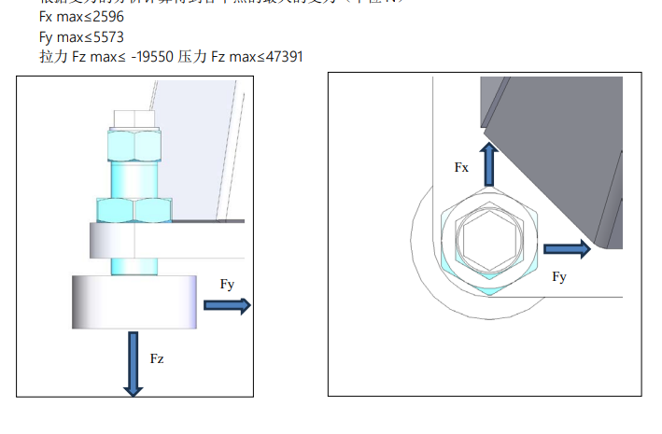
- AGV地面要求
- AGV行驶的路面应是没有障碍物的平整路面;起伏程度在每平方米范围内的最大允许值应小于10mm；
- 路面坡度：路面坡度在100mm以上的长度范围内，路面坡度需小于0.05，对需精定位的停车点，必须小于0.01。
- 台阶高度：台阶高度在100mm以内的长度范围内，路面台阶高度需小于5mm，AGV停车位置不允许出现台阶。
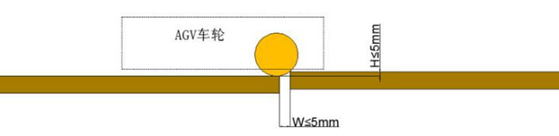
- 沟宽幅度：路面沟宽幅度需小于5mm，AGV停车位置不允许出现沟槽，当沟宽幅度大于最大允许值时，需要使用环氧树脂材料进行填充，AGV不能受到冲击;施工时尽量避免会造成AGV冲击的台阶差，否则为保证稳定性需要降低AGV运行速度，对生产节拍造成损失;
- 地面构造：带耐磨层的混凝土，其他合适耐磨的面层材料如水磨石、花岗岩亦可，如用板材需保证板材下材料填充满实、可靠，无空隙松软夹层二地面不能产生振动，表面不能有水、油、碎渣等;地表面150mm以内不能有管线、钢筋、200mm以内不能有钢板;
- 地面承重:2.5T/㎡.
- 静电释放：地面应采用耐冲击和磨损的表面材料，应能够释放静电;
- 地面障碍物：地面障碍物如电缆沟、排水槽、盖板等不应对AGV的运行平稳性造成影响;
地面金属物：AGV行走路线上不要放置金属物或者磁性物体，如果使用了含有金属的涂料，地面上方30mm高度竖直方向磁通量不超过2Gauss。
- 举升系统
- 举升系统应能满足在工作过程中对压力的需求。
- 举升高度可任意设定，也可手动调整。
- 举升系统要求输出压力稳定，工作载荷调整方便，不允许出现振动和突然动作。
- 举升系统应能自锁，确保在额定负载下举升到指定高度后不会发生变化。
- 电源系统
- 电源系统选取锂电池。
- 充电方式应具备手动充电、在线自动充电、离线自动充电功能。在线自动充电：在电量不饱和情况下，AGV 在物料运送间隙，自动前往充电桩进行充电，有任务时前往任务点。离线自动充电：非工作时间，对 AGV 进行集中充电。
- 导航系统
导航方式选用激光导航
- 激光导航系统：要求 AGV 利用激光扫描器采集现场位置数据，或预先输入 AGV小车运行区域周围的环境地图。
- 安全防护
- AGV可以检测周围360°无死角障碍，当AGV检测到障碍物时，安全系统启动，AGV会立刻停止，当把障碍物移开后，AGV自动启动；要求使用安全激光扫描仪，检测距离可设置，并设置防撞胶条。
- 提醒装置及错误代码：当AGV正常行驶时具有声光＋语音报警，提醒行人注意避让，当AGV出现故障时，AGV面板显示屏显示相应的错误信息，以方便维修人员快速进行检修。
- 紧急停止按钮：AGV操作面板上要求设有明显易见的急停开关；急停开关按下后，断开各驱动电机电源并锁定电机，必须人工干预才能启动。
- AGV内部保护：在异常推拉 AGV小车时或直接拔插电源时设备产生反向电流，要求具备防止反向电流损坏内部元件的保护功能。要求设备具有多重可操作的电路保护（总电路保护、驱 动电机保护、主控板保护）。
- AGV处于运输状态，当AGV遇到急停时，AGV需具有防止托盘上的车轮倾倒和掉落功能，以保证人员和设备的安全。
- 其它功能：具有托盘到位检测功能，具有报警设定和修改功能，具有偏离导航线保护，地标丢失保护，导航带缺损保护，部件故障保护，通讯故障保护等功能。
- AGV调度系统（RCS）的要求
- AGV需向RCS开放相应通讯接口；AGV应能通过无线AP接收RCS发送的运行指令并执行；AGV可向RCS反馈AGV当前运行状况（包括运行位置、站点、速度、姿态等）。
- RCS可通过人机界面对单个AGV运行轨迹、举升动作等进行预设；同时配置手持式遥控单元，对设备进行动作控制。
- 要求保留各工位呼叫能力，当工位缺料/空托盘需移走时，对AGV进行呼叫。
- 实时监控系统中各车辆的位置、避障、运动等状态信息，实时监控地图中各车辆交通管制状况。
- 实时显示监控各系统对接模块之间的通讯状况，报告系统中出现的各种状况，产生事件日志等报表。
- 实现车辆运行场景内的地图模型建立。实时与车辆通讯，实现地图模型内多路径的最优规划。
- 实时监控各车辆电池电量，低电量预警及充电。
- 本项目AGV所需无线网络由乙方负责搭建完成。

5.4车轮载具
- 乙方负责设计1.3m×1.3m的载具、1m×1m的载具、动车轮特种载具。
- 车轮载具可以满足不同规格车轮柔性生产需求。
- 车轮载具的设计应满足AGV稳定取放料、机械手稳定取放料、便于给生产线整包上下料等条件。
- 车轮载具需满足承重3T要求，结构强度满足长期使用不永久可见变形。
- 乙方应充分考虑车轮载具的转运的问题。

5.5待检区库
- 待检区库为车轮厂二线机加工线待检区库，按照甲方设置的区域进行划定。
- 待检区库的库容量应达到4000件车轮。
- 待检区库设置两排用1.3m×1.3m的载具所存放的车轮，其余为1m×1m的载具所存放的车轮。
- 待检区库因设置出入库接驳口，设置8个Buffer作为接驳口，通过PDA对外协车轮进行信息录入，然后直接将任务下发给AGV调度系统（RCS）。

6. 系统功能要求

6.1 系统描述

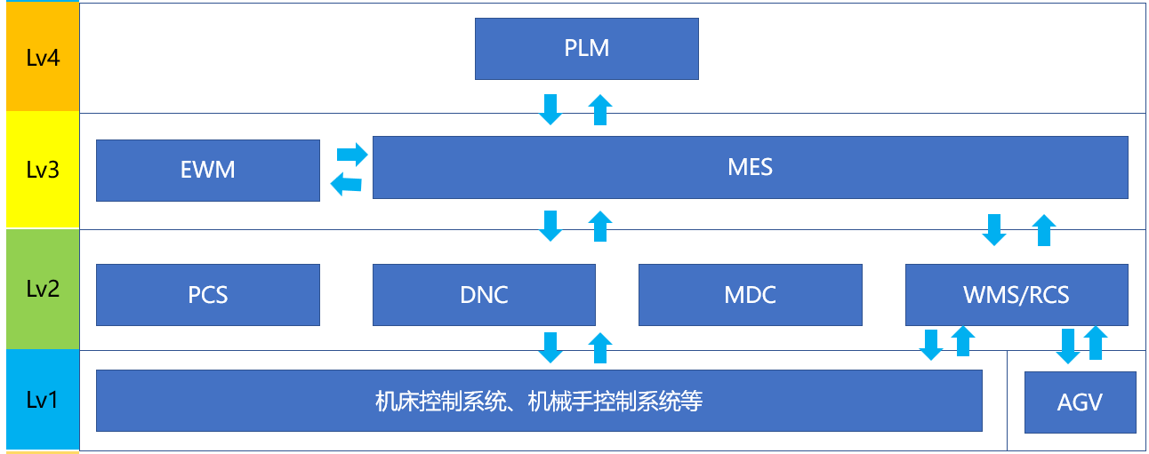
整体信息化架构图

6.2 PCS升级改造
6.2.1 二级升级改造包括PCS（生产控制系统）,DNC（程序传输控制）,MDC（数据采集系统）,WMS（仓库管理系统）,RCS（远程控制系统）等几部分。产线集中控制、监控、管理，并具有采集数据及展示系统
6.2.2 MES系统将向PCS系统下达生产计划，车轮条码和类型信息将由MES系统下达到PCS系统。该系统将完成生产计划，并在相应的界面显示该生产计划的执行情况，在车轮生产完成后，每个设备的信息将通过Profibus或者以太网以文件的形式汇总到PCS系统。工件的质量数据、设备的运行状态，相应的报警信息也将PCS系统进行采集，并在主控室内进行大屏实时图形显示。
6.2.3 项目中包括机加工、检测未改造设备及新增的所有设备。系统主要负责整个产线的数据管理，包括生产管理系统，质量数据管理系统和设备状态。
6.2.4 车轮信息跟踪包括机械手、机床、辊道、扫码设备、贴标设备、上下料系统、AGV小车、库位等。当数据传输错误或丢失时，具有人工修改数据功能。
6.2.5 数据处理过程包括设备的启动停止控制、车轮上料下料设备运行状态，模式，是否报警等信息。
6.2.6 DMC需对接一级自动化及车间MES系统。实时反馈设备开关机状态、报警信息、运行程序、负载、功率、坐标等信息。为车间科学安排生产计划、采取正确措施提供准确、可靠的数据基础。采集数据情况如下；设备当前状态信息、开机、关机、运行、待机、报警、报警详情；设备运行模式、手动、自动；坐标信息；机械坐标，绝对坐标，相对坐标；机床程序名称、刀具号、加工数量；机床主轴转速、设定转速、主轴负载，主轴倍率。可支持自动采集和手动采集两种方式，手动采集采集信息为现场人员录入信息，如停机原因、程序产品信息等。
6.2.7 DNC支持程序远程下发。服务器可以通过ftp主动下发到机床，不需要现场确认。在远程可以对机床管理程序进行修改后可以通过管理软件直接下发到机床。可以让特定权限的用户进行数控加工（NC）程序上传/下载的操作。工艺员申请下载NC程序到指定机床，操作工可从机床内置HMI界面请求下载已审批程序。通过这个功能可以将数控加工（NC）程序直接下载到机床端。数控加工（NC）程序的传输需要经过一定的授权，可使程序的传输准确无误。所有的用户界面都通俗易懂，使用户可在短期内掌握使用方法。 软件具有全局设计与通讯参数自动备份技术，客户在移机或重装系统时，系统可智能恢复。见下图：
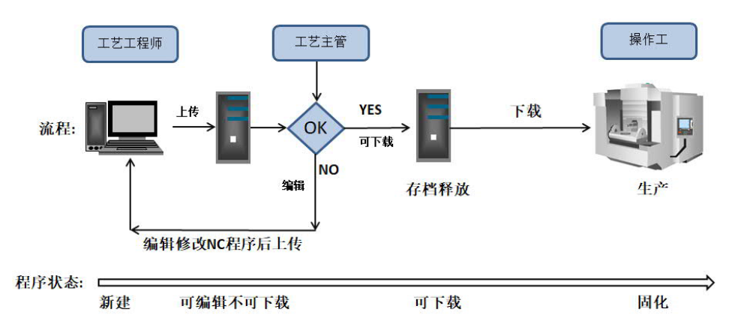
6.2.8拥有本地独立的数据服务器及相应的数据库，该数据库需要与MES对接。
6.2.9 MES与机加工PCS、检测PCS、WMS之间的信息传输：
MES给机加工PCS（改造后的）下达机加工生产计划，机加工PCS将生产实绩传输给MES，机加工PCS向WMS下达入库指令，WMS将入库信息同步到MES，MES给WMS和检测PCS下达检测生产计划，WMS根据检测生产计划为检测上料，并将出库信息同步给MES。具体方案待详细设计时确定。
6.2.10 系统是完全网络浮动的，并且基于B/S框架，只要PC位于MDC局域网内，就可以在该PC上监控查看所有的设备状态
6.2.11对所有设备，均能采集到每台设备的实时状态：处于加工、停机还是故障中等相关信息，在电子看板中可以实时显示。
6.2.12系统改造完成后，需要移交所有相关资料，包括各类拥有管理权限的账号密码及各种接口源程序代码。
6.2.13系统需使用MQ消息队列或类似功能。实现异步处理、应用解耦、流量控制功能。
6.2.14系统能够提供开放接口，供新增功能或对接其他软件。

6.3一级自动化系统改造
6.3.1项目中一级自动化系统改造包含了区域内所有旧有设备的改造，包括移动、新增、更换原旧有设备的机械或者电气控制功能。对于需要移动或新增的设备，需要根据新的布局和功能需求进行设计和安装，确保设备的机械和电气控制功能正常运行。对于需要更换原旧有设备的机械或电气控制功能的设备，需要进行详细的调研和分析，确保新设备的控制功能符合改造要求，同时保证新旧设备的接口兼容。
6.3.2 项目中包含的三条辊道的控制系统由西门子300PLC实现。根据现有的电气原理图和PLC程序，对三条辊道的控制进行详细的分析和研究，并结合改造需求，对PLC程序进行修改和优化，以满足新的全线控制要求。
6.3.3配合PCS升级改造，需要详细了解可能的数据接口变动和物料信息变动的内容，并根据这些信息对一级自动化系统进行相应的改造。需要确保改造后的数据接口和物料信息能够与PCS系统兼容，并能够实现数据的正常传输和处理。
6.3.4一级自动化系统改造完成后，需要移交所有相关的资料，包括改造后的电气原理图、PLC程序、设备报警信息等内容。移交的资料应该完整、准确、清晰，以便其他工程师能够理解和使用这些资料。
6.3.5一级自动化系统改造后的功能应该满足原系统中全部的功能需求，包括自动控制运行、物料信息追踪、手动控制等。对于原系统中没有的功能需求，需要根据项目需求进行设计和开发，并确保这些功能能够在改造后稳定运行。
6.3.6需要根据改造后的设备和系统需求，更新相关的设备报警信息，确保设备和系统的正常运行。报警信息应该准确、及时、清晰，以便操作和维护人员能够及时处理和解决问题。

6.4 WMS
WMS需要实现区域管理、货位管理、出库管理、入库管理、库内移动、库存盘点、托盘管理、存储策略、货位规划、定制化业务功能等。
- 库区展示
实时展示库存中所有点位的库存状态、炉号数量、AGV动态路径及调度画面等信息，在车轮厂二线机加工线待检区库中配有大屏展示。点击可以查看工件类型，入库时间，出库计划等信息。
- 库区、库位管理
库区范围为车轮厂二线机加工线待检区库。
管理所有库存区域以及库存区域内库位信息，库位信息与AGV导航系统的点位定义进行绑定。
- 出入库记录
支持查看所有的出入库记录流水。
- 库存台账
可依据查询条件，查询所有目前库存的数据。
- 出入库计划
查看产线控制系统派发的出入库计划，并显示计划执行情况，完成比例等内容。
- 移库
人工进行工件的移库操作，扫描原库位码、新库位码，然后进行移库操作。
- 出库
人工进行工件的出库操作，扫描库位码，按系统展示工件进行检查，然后进行出库动作。
- 检测线码头呼叫
MES将检测线工单下发至WMS，WMS根据检测线工单执行情况和检测线码头物料情况自动呼叫AGV上料。
- 盘库
人工选定仓库进行全盘操作，盘点操作为扫描库位码，按顺序从上至下扫描工件码进行盘点动作。盘点结束后，将会给出盘点差异结果展示。
- AGV调度对接
通过RCS提供的接驳口，PDA在人工操作时，直接将任务下发给RCS。需对接任务下发接口、任务取消接口、任务队列查看、AGV小车状态查看、AGV小车急停、任务回调等接口。

6.5 WMS与MES对接接口内容
6.5.1出库计划派发：根据MES工单分解后的计划中的出库计划，自动下发给WMS系统，若计划发生变化，则同步下发调整后的计划内容。
6.5.2入库计划派发：根据MES工单分解后的计划中的入库计划，自动下发给WMS系统，若计划发生变化，则同步下发调整后的计划内容。
6.5.3报工接口：WMS系统在出入库任务执行过程中，对每次执行情况进行报工上报。
6.5.4 WMS将库存信息实时同步至MES。

6.6 通用硬件部分
6.6.1电器柜选用仿威图或同等档次品牌,低压电器元器件选用施耐德或同等档次品牌,电器柜防护等级IP54，电器柜体喷漆RAL7035。
6.6.2机械手控制系统采用西门子840Dsl。
6.6.3机械手移动操作面板选用西门子HT8。
6.6.4机械手数控系统相关电气组件配置互相独立，分别独立控制。
6.6.5网络交换机选用华为或同等档次品牌。
6.6.6配置专业服务器或者工作站，处理器XEON4210及以上，内存16GB以上，2T硬盘+RAID1，品牌选用HP、DELL或同等档次品牌，配置显示器。
6.6.7 分布式 IO 设备应采用西门子、施耐德或同等档次品牌，需满足运行稳定、丰富的诊断及显示功能、易更换备件的要求。
6.6.8 配置大屏展示系统，屏幕尺寸75寸，品牌选用小米或同等档次品牌。

7.设备清单
序号 | 区域 | 名称 | 备注 | 数量 | 单位
1 | 机加工下料区域 | 桁架机械手 | 整体X轴总长约57米 | 1 | 套
2 | 机加工下料区域 | 桁架机械手 | 载重1000kg，立柱6.5m高沿桁架方向移动为X轴（X轴为两个电机），垂直方向为Z轴，爪手旋转为C轴，车轮旋转为A轴（A轴为两个电机），夹紧为G轴。机械手的2个卡爪距离可调整,应适应不同车轮的加工要求,桁架机械手核心模组应选用GUDEL/ BLEICHERT/FLT或同档次品牌。核心模组内容包括横梁、滚轮模组、导轨、齿轮、齿条、减速机、移动载板、润滑系统、X、Z轴等 | 3 | 套
3 | 机加工下料区域 | 桁架机械手 | 安全围栏（高度2米）和3个安全门 | 1 | 套
4 | 机加工下料区域 | 桁架机械手 | 控制系统采用SIEMENS Sinumerik 840D SL或同档次 | 1 | 套
5 | 机加工下料区域 | 桁架机械手 | 操作面板Siemens | 2 | 套
6 | 库区区域 | WMS管理系统 | WMS需要实现区域管理、货位管理、出库管理、入库管理、库内移动、库存盘点、托盘管理、拆箱拼箱、存储策略、货位规划、定制化业务功能等  库区展示 、库区、库位管理、出入库记录、库存台账、出入库计划、粗工入库、移库、出库、检测线码头呼叫、盘库、AGV调度对接、冷热库分析 | 1 | 套
7 | 库区区域 | 载具 | 载具尺寸1300*1300（20个）/1000*1000mm（100个），适配3T叉车转运托盘，载重3T,每个载具承载5个车轮，托盘中间开圆孔 | 120 | 个
8 | 转运区域 | 叉车式AGV | 载重3.2T,举升高度1300mm，激光导航，带抱夹装置 | 5 | 台
9 | 转运区域 | 充电桩 | 380V/5KW | 2 | 台
10 | 转运区域 | 接驳架 | 承载3200kg，整体碳钢制作，出库缓存架和桁架下接驳架不同高度 | 18 | 台
11 | 转运区域 | 工业看板 | 小米，75寸，含看板显示界面定制 | 2 | 套
12 | 转运区域 | PDA | 优博讯-DT40（安卓11.0/内存(2+16G)/4G/蓝牙/WIFI/NFC），包含手持终端接口软件。 | 6 | 台
13 | 转运区域 | 无线AP及布线 | JetWave2212X科洛理思工业通讯 | 1 | 套
14 | 转运区域 | 二次配电 | 业主电柜到我方电柜内及设备 | 1 | 套
15 | 转运区域 | AGV中控台 | 包含电控柜、研华工控电脑、液晶显示屏、PLC等配件 | 1 | 套
16 | 转运区域 | AGV调度系统 | 包含：路径规划、任务调度、交通管制、信息统计、分级用户管理、系统日志、MES数据上传 | 1 | 套
17 | 改造区域 | 硬件改造 | 拆除95米的辊筒线及改造 | 1 | 套
18 | 改造区域 | 硬件改造 | 2套贴标机的拆卸和安装，一套贴标机不变 | 1 | 套
19 | 改造区域 | 硬件改造 | 4套拆垛机的拆卸 | 1 | 套
21 | 改造区域 | 硬件改造 | 设备的走线检查 | 1 | 套
22 | 改造区域 | 硬件改造 | 输送线上的定位装置，桁架定位用 | 1 | 套
23 | 改造区域 | 硬件改造 | 拆垛机一台、8米长的输送线和一个旋转辊筒线的重新安装以及电器调试 | 1 | 套
24 | 改造区域 | 硬件改造 | 自动喷防锈液设备制作 | 3 | 套
25 | 改造区域 | 软件改造 | 新增加PCS控制一套（新增加的设备控制等） | 1 | 套
26 | 改造区域 | 软件改造 | 新PCS兼容老PCS改造，将旧的设备pcs兼容到新的PCS中 | 1 | 套
27 | 改造区域 | 软件改造 | DNC（程序传输控制）升级改造 | 1 | 套
28 | 改造区域 | 软件改造 | MDC（数据采集系统）升级改造 | 1 | 套

7.1备品备件
7.1.1AGV备品备件
序号 | 部件名称 AGV | 品牌/规格 | 数量 | 备注
1 | 继电器座 | RGZE1S48M | 2件
2 | 万向轮 | 冠鸿/φ150mm | 2套
3 | 紧急按钮 | 施耐德/ XB2BS542C | 3套
4 | 急停保护罩 | 22mm | 3套
6 | 光电开关（发射） | 倍加福/GD18/115 | 2件
7 | 光电开关（接收） | 倍加福/GV18/25/102/115 | 2件
8 | 继电器 | RXM2AB2BD | 2件
9 | 继电器 | RXM4AB2BD DC24V | 2件
10 | 继电器底座 | RXZE1M4C | 2件
11 | 继电器 | RXG22BD | 2件

7.2设备介绍

7.2.1AGV设备
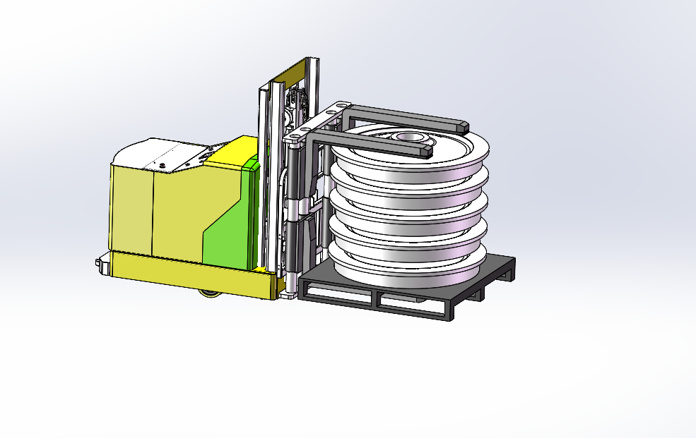
项目名称 |  | 技术说明
MES对接要求 | 接口编号 | MES_AGV_001
MES对接要求 | 接口名称 | 工艺任务调度
MES对接要求 | 调用方向 | MES-->调度系统
MES对接要求 | 调用协议 | WebService
MES对接要求 | 交互方式 | 同步
MES对接要求 | 输入参数类型 | 设备编号、设备类型、服务类型、服务工位、物料类型、物料条码、物料批次、任务单号
MES对接要求 | 输出参数类型 | 调用结果、返回信息
MES对接要求 | 前置条件 | 无
MES对接要求 | 后置条件 | 无
MES对接要求 | 调用时间 | 实时
MES对接要求 | 调用频率 | 每次任务需求时调用一次
其他要求 | 电源管理模块 | a.智能电源管理，支持多等级电量阀值控制，低电量时自主充电，完成充电后自主返回工作；
其他要求 | 电源管理模块 | b.要求使用三元锂电池系列电池；
其他要求 | 电源管理模块 | c.支持液晶显示屏、声光告警提示等功能；
其他要求 | 电源管理模块 | d.可实时监控电池状态；
其他要求 | 人机交互界面 | a.人机交互友好, 支持触控显示屏；
其他要求 | 人机交互界面 | b.车体运行需要具有声光告警提示, 通过多色指示灯，提示设备状态，通过语音播报/警示音提示设备运行状态；
其他要求 | 人机交互界面 | c.如检测到障碍物，左右转弯，旋转，后退等警示，减速、停车，具备警示功能，音量可调，最大音量要求；
其他要求 | 人机交互界面 | d.在安静环境离车体 500mm 内及操作位测量小于 70 分贝；
其他要求 | 人机交互界面 | e.运行过程可以播放音乐或运行提示音，音量可调；
其他要求 | 人机交互界面 | f.车体设置停止、启动、复位、紧急停止等便捷两组操作按钮，按钮需要防误触设计（内陷或者护罩）；
其他要求 | 人机交互界面 | g.能够手动无线操控设备的启停、运转、对接等功能；
其他要求 | 人机交互界面 | h.配备手持终端，携带手持终端后，能够在当前车间任意位置完成对 AGV 运行状态的查看、监控，并可以手动进行远程任务下达及调度；
其他要求 | 设备通讯模块 | a.支持 WIFI网络通信和无缝漫游，网络覆盖区域无障碍运行；
其他要求 | 可维护性 | a.设备外壳可便捷拆卸，便于维护内部部件；
其他要求 | 可维护性 | b.设备底部预留叉车搬运空间，空间高度≥60mm，用于车体故障无法自动运行时，便于搬运维修；
其他要求 | 可维护性 | c.需要随车体配备维修移车工具，确保车体满载情况下现场操作人员使用移车工具能够轻松移动、搬运车体；
其他要求 | 可维护性 | d.需要考虑 AGV 卸货及搬运方式，并预留相应的吊装位。
其他要求 | 路径管理 | a.具有分时段调配路线功能，即特定时间段某路线进行关闭不可通行（现场操作员即可进行更改操作）；
其他要求 | 路径管理 | b.设备运行路线可分段进行管理，支持手动禁用、开启路线功能。
其他要求 | 电池模块 | a. 48V300AH锂电池电池满充满放次数≥1500次
其他要求 | 电池模块 | b.正常工况电池寿命不低于3年；
其他要求 | 电池模块 | c.电池具有过高压保护，过低压保护，过低温保护，过高温保护，过充电电流保护，过放电电流保护等功能。
基本参数 | 上下料方式 | 举升式
基本参数 | 运行模式 | 全自动/手动，配置遥控器(无线遥控器）
基本参数 | 车体材质 | 碳钢、表面喷塑工艺
基本参数 | 车体颜色 | 按业主要求定制
基本参数 | 车体结构 | 采用5轮结构
基本参数 | 车体自重 | ＜1000kg
基本参数 | 车体尺寸 | 1560mm*882mm*2000mm（具体设计为准）
基本参数 | 额定承载重量 | 3200kg
基本参数 | 宕机率 | ＜1%
行驶 | 导航方式 | 激光导航
行驶 | 行走方向 | 前进、后退、左转、右转
行驶 | 最大行驶速度 | 最大速度1.2m/s
行驶 | 工作速度 | 正常行驶速度20-45m/min
行驶 | 转弯/后退速度 | ＜15m/min
行驶 | 行驶方式 | 舵轮驱动
行驶 | 行驶精度 | ±10mm范围内
行驶 | 行驶停止精度 | ±10mm范围内
行驶 | 加速度/减速度 | 0.5m/s(空载）0.2m/s（满载）
货叉 | 物料最大承载 | 3200kg
货叉 | 货叉长度 | 1150mm
货叉 | 货叉宽度 | 180mm
货叉 | 货叉离地最低高度 | 85mm
货叉 | 举升定位精度 | ±10mm
货叉 | 起升高度 | 1300mm
货叉 | 最大速度 | Max100mm/sec
货叉 | 升降机构 | 液压举升
货叉 | 结构可靠性 | 保持电机负荷率80%以下
货叉 | 车体噪音 | ＜75分贝
节拍 | 对接时间 | 小于60sec
操作界面 | 控制面板 | 触摸屏
安全 | 托盘检测 | 叉臂内侧具备托盘检测
安全 | 急停按钮 | 1套
安全 | 安全触边 | 标准前面配置
安全 | 障碍探测 | 激光区域扫描传感器
安全 | 障碍探测范围 | 最大270度、4m范围内
安全 | 行走警告 | 1套，声光提示
安全 | 火灾检测传感器 | 电池配备BMS管理系统，具备热感、温控、电流监测等功能，并上报状态
安全 | 权限管理 | 包含权限钥匙
安全 | 故障警示 | 包含，声音报警
行驶轮 | 行驶轮数量 | 5只（2只万向轮、1只驱动轮，2组定向轮）
行驶轮 | 材质 | 聚氨酯，不导电
电池 | 电池充满电所需 | ＜1.5小时
电池 | 电池续航能力 | 可8小时连续运行
电池 | 充电桩电压 | 380V/220V（实际设计为准）
电池 | 充电桩工作方式 | 全自动在线充电 / 手动充电
电池 | 充电桩充电率 | 5kw（实际设计为准）
电池 | 充电比 | 1：5以上
电池 | 放电倍率 | 0.1C-0.2C （ 正常运行0.1c-0.2c最大放电倍率1C）（以具体设计为准）
电池 | 电池使用寿命 | 1000个充电周期，每个充电周期指按电池容量充放电一次
电池 | 电池更换 | 电池模组可拆卸便于更换结构
电池 | 充电策略 | 循环周期充电，低电量长时间补电，调度手动充电
电池 | 续航能力 | ≥8H
系统基本构成 | AGVC运行能力 | 自主开发，有行业应用案例
系统基本构成 | 确认AGV程序构成 | 含与上位系统通讯及监控功能
系统基本构成 | 数据存储方式 | 数据库存储
系统基本构成 | 双机数据备份 | 数据库发布/订阅
系统基本构成 | Layout编辑 | 以现场布局图为背景，所有设备及AGV在AGVC上图标化，AGV图标在AGVC上实时移动（与AGV同步）
系统基本构成 | 特殊命令生成 | 可以手动指定AGV行走线路
系统基本构成 | 路径生成/变更 | 通过图形界面可以修改线路
上位系统通讯 | AGVC通讯协议 | 根据具体协议定制
访问性 | 监控程序技术要求 | 可以，通过PC软件远程访问监控
访问性 | 各区域安装监控PC | 可以，通过PC软件远程访问监控
无线AP | AP标准 | IEEE 802.11 a/b/g/n
无线AP | AP带宽 | 2.4GHz/5GHz
无线AP | AP传输功率 | 最大23 dBm(EIRP)
无线AP | AP防护等级 | IP20、IP65
无线AP | AP技术要求 | 满足，支持复位。
无线AP | AP控制器技术要求 | 10台以上不同频率基站共存
无线AP | Switch技术要求 | 支持VLAN.DHCP.NAT.防火墙.虚拟网桥（最大128个SSID）等功能，配套企业级千兆交换机
无线AP | Bridge技术要求 | 兼容
无线AP | 双重要求 | 客户端具备漫游切换功能。
无线AP | 搭建本地连接 | 自用网络独立网段。
车辆可视化 | AGV状态监控（含PIO) | 满足
AGVC扩展性设置 | AGV数量配置调整 | 包含此功能
AGVC扩展性设置 | 虚拟AGV模拟调试 | 包含此功能
AGVC扩展性设置 | 站点可配置 | 包含此功能
AGVC柔性化设置 | 图形化路径配置 | 包含此功能
AGVC柔性化设置 | 多种站点管理、站点组合 | 包含此功能
AGVC柔性化设置 | 灵活交通管理 | 包含此功能
AGVC柔性化设置 | 拥堵情况下主动避让 | 包含此功能
AGVC柔性化设置 | 多种充电方式（低电量充电，例行充电） | 包含此功能
AGVC柔性化设置 | AGV支持任务、支持设备可以灵活配置 | 包含此功能
AGVC柔性化设置 | AGV不支持任务、不支持设备可以灵活配置 | 包含此功能
AGVC柔性化设置 | 支持多种优先级任务 | 包含此功能
AGVC柔性化设置 | 防止满盘功能 | 满足，定时删除日志
AGVC柔性化设置 | Oeder Log | 存储在数据库，可以根据需求导出到excel
AGVC柔性化设置 | 可对各Log进行筛选及整理 | 数据存储在数据库，AGVC界面支持数据搜索操作
管控信息 | AGVC <-> 车辆之间Log，上位通讯日志Log | 目前存在数据库
管控信息 | 防止满盘功能 | 满足，定时删除日志
管控信息 | Oeder Log | 存储在数据库，可以根据需求导出到excel
管控信息 | 可对各Log进行筛选及整理 | 数据存储在数据库，AGVC界面支持数据搜索操作
AGVC其他功能 |  | 电机符合量：过载报警记录、频次增加时需管理报警信息
 |  | 在遇到拥堵时会重新自动规划路径来解除拥堵。
 |  | 与MCS、MES等上位系统通讯（提供请求信息、执行指令及确认、上报）
 |  | 给上位系统上报问题，操作报警记录管理和自身处理
备注：直线最大速度1.2m/s 平均速度0.7m/s（前提是现场无人无其他障碍物等）。

7.2.2桁架机械手设备介绍
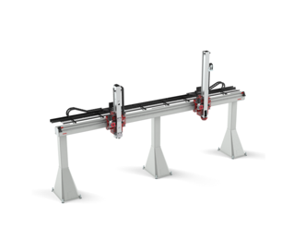
序号 | 项目 | 规格描述
1 | 固定X轴长度 | 57m（具体设计为准）
2 | 移动Z轴 | 2m（具体设计为准）
3 | 夹具 | 负载1800kg（货物1000kg，载具800kg）
3 | 夹具 | 每套3夹具
3 | 夹具 | 带翻面功能，
4 | 满载运行速度（m/s） | ≥1(X轴)
5 | 满载加速度（m/s²） | ≥1(X轴)
6 | 重复定位精度（mm） | ± 0.3(X轴)
7 | 满载运行速度（m/s） | ≥1（y轴）
8 | 满载加速度（m/s²） | ≥1（y轴）
9 | 重复定位精度（mm） | ± 0.3（y轴）
10 | 噪音 | ≤75db

7.2.3抓手介绍
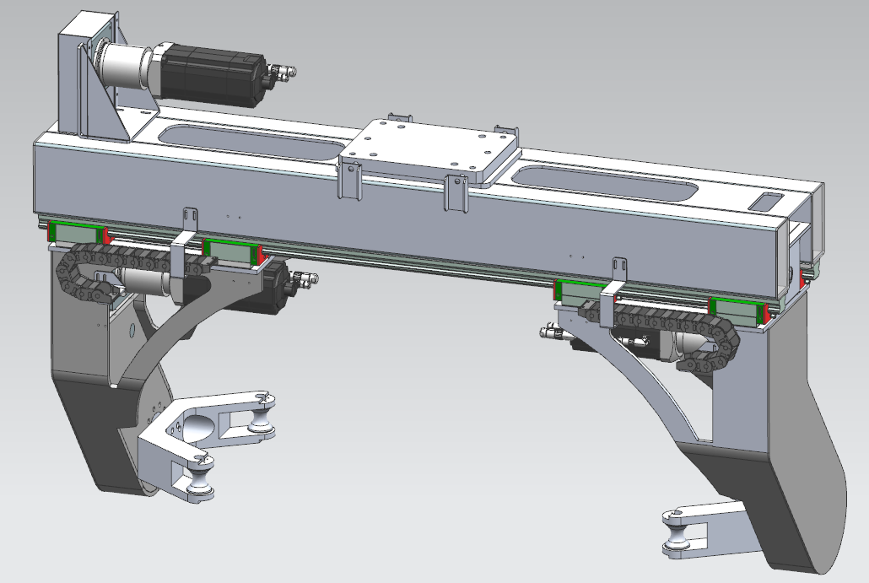
抓手示意图具体设计为准
- 夹具最大额定负载：1000KG；
- 夹具带有工件翻转180°功能；
- 夹具带有断电防松开功能，再突发断电等故障的情况下，夹爪不会因为缺少动力而打开；
- 350 mm 单边抓手活动行程
- 车轮可翻转
- 夹紧力检测反馈

8. 资料提供
- 乙方提供输送装置的电气、机械及安装条件详细技术说明书；机械手及其他输送装置使用、维修说明书及相应数控系统技术资料和操作、编程手册。
- 乙方提供生产线整线控制的技术说明书和控制结构图。
- 乙方提供设备出厂检验报告、原产地证明书和常规验收标准。
- 乙方提供设备各主要外购件的合格证书。
- 乙方提供关键部件、易损备品备件机械图纸。
- 乙方提供各类拥有管理权限的账号密码及开放软件源程序代码。
- 乙方需提供装订成册的资料伍份，电子版资料一份。

9. 预验收

9.1 单机验收
单机验收的设备有：桁架机械手及配套设备、AGV及配套设备。乙方应提前三十天通知甲方预验收详细日程。

9.2 预验收内容
在甲方团组到达乙方工厂或乙方供货设备制造工厂后，对乙方供货所有设备进行外观、各装备结构、整体布置、元器件配置品牌、单机运行参数等内容进行验收，检验所有设备是否符合合同技术附件及相关补充条款的要求。

9.3 验收方法
所有单台设备的功能和性能及节拍以满足840HESA车轮工艺要求进行考核，考核结果合格后双方签署预验收报告。

9.4 验收器具
预验收时所需测试工件由甲方负责。

10. 终验收
与机加工线、检测线进行整线联调，调试结束后进行终验收。在终验收合格后对甲方相关人员进行技术指导和编程、操作培训，保证全线连续稳定运行7天，费用由乙方承担。

10.1 终验收内容
全面检查各装备结构、整体布置、元器件配置品牌、整线运行节拍包括生产节拍和物流节拍、可靠性和稳定性，以满足840HESA车轮工艺要求进行考核。

10.2 终验收方法
连续生产功能：生产线自动化、信息化线连线调试要求，全线连续稳定运行7天后，如果由于乙方原因，节拍时间、设备质量或稳定性中任一项达不到要求则验收失败，需重新进行。所有项目合格后签署终验收报告。

10.3 终验收器具
终验收时所需工件甲方负责。

11. 包装和运输
由乙方负责所有单机设备包装和运输，包装必须能适应长途运输及气候变化，防潮、防震、适应于吊装并适应海运、陆路运输。

12. 技术服务与质保期服务

12.1质保和售后服务
（1） 生产陪产：终验收签署后，乙方需派遣技术人员驻甲方现场陪产30天，保证生产线连续运行。
（2）质量期为自终验收签字日期开始计算，机械及电气部分质量保证期为1年,数控系统、伺服系统2年。桁架机器人的质保期为桁架设备出厂后 18 个月，或设备用户现场安装后 12 个月，以先到者为准
（3）质保期内由于人为因素造成的故障或损坏，甲方要求乙方换件及维修的材料和人工费用，由甲方负责。
（4）质保期内，在正常使用情况下损坏的零件由乙方负责免费提供，该零件质保期自更换日起重新开始计算。
（5）质保期结束后，乙方提供终身技术支持。
（6）质保期后如需售后服务，则需另外售后服务订单或合同。
（7）根据国家相关规定，按照甲方要求（在质保期内）对叉车式AGV办理相关的特种设备手续。

12.2乙方售后服务任务人员保障
乙方售后服务机构与人员
售后服务由乙方售后服务部统一管理，各区域网点及其他部门予以协助和配合。服务部长任组长，售后经理任副组长，组员为快反工程师、研发工程师、服务工程师、配件经理。
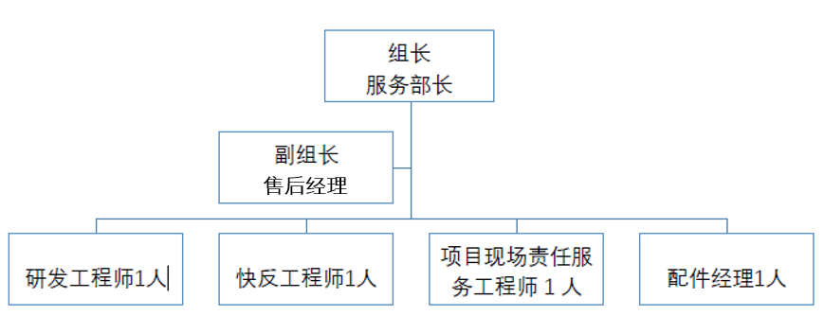
售后服务机构组织示意图
售后服务人员表
项目组组成 | 负责人 | 人员安排 | 工作职责
组长 | 服务部长 | 1人 | 服务资源统筹安排
副组长 | 售后经理 | 1人 | 负责技术支持统筹
组员 | 研发工程师 | 1人 | 负责远程技术支持
组员 | 快反工程师 | 1人 | 负责远程技术支持及排故
组员 | 服务工程师 | 每个项目确认专项服务工程师1人 | 负责现场技术支持设备维修，定期巡检。
组员 | 配件经理 | 1人 | 负责保障配件供应

12.3服务响应
30分钟回复。
服务反应速度承诺：如果线上解决不了的话，接到召请后，48小时到达项目现场解决问题。

12.4售后服务管理
规范化服务管理
针对该项目对产品故障进行分级管理，首先通过电话沟通指导用户维修人员解决，电话沟通解决不了的由用户在不泄密的前提下将故障视频传给服务人员，服务人员组织分析对策并视频指导维修。视频指导维修仍然解决不了的，由用户将故障设备运送至非涉密区域，我方派服务人员现场解决，服务结束后，“售后服务单”必须由甲方签字确认。
售后服务过程管理
全体售后服务人员严格按公司规定，文明维保。
大力提倡文明礼貌，加强对售后服务人员的法制教育，不得发生违法违纪现象，服务中不能影响周围其他人员的工作。
开展文明教育，售后服务人员在维修地点不得大声喧哗，不得随意走动到与工作无关的场所。
开展保密教育，对该项目售后服务人员开展安全保密教育，售后服务人员在现场严格按照用户保密制度执行。
甲方投诉管理
乙方严格执行甲方投诉制度。若甲方来电反映情况，售后服务部记录投诉人单位、姓名、投诉内容，对投诉内容进行调查、核实，提交处理意见，并记录处理结果，记录入档；主管领导负责投诉处理，保证甲方的意见得到迅速的处理和合理的答复，并将处理结果反馈甲方；投诉核实后，将根据公司内有关奖惩制度，对被投诉对象、项目经理及有关领导进行处罚。

12.5系统操作人员培训方案
技术培训是保障整个设备安全、连续、正常运行的必要前提和重要手段。乙方始终坚持，技术培训工作时设备制造过程中不可缺少的、十分重要的一个内容。结合本项目“由用户人员安装维修”的特点，乙方将编制接装培训教材，培训内容主要为设备的基本性能、构造和原理、安装与调试方法、使用操作方法、日常维护和保养方法、安全知识及有关注意事项、常见故障诊断和排除方法、存储和保管要求等。同时，按照客户要求协助客户制定接装培训计划，并按约定为客户提供设备使用和技术培训。
培训目的及目标
通过培训使受训人员掌握设备和系统的基础知识、性能特点、安装调试和实际操作，能相对独立地进行设备及系统的安装、调试、操作、管理、维护，对常见故障进行分析和处理。
安装人员熟悉系统工作原理和构成，能熟练掌握系统设备的安装和调试。
操作人员熟悉设备组成，掌握设备基本操作，确保设备正常运行，能熟练进行出入库、巡检、报表工作。
维护人员学会对设备进行必要的保养和维护，学会发现故障，并能适时查出故障问题所在，并能此采取有效措施及时排除一般故障。
系统技术人员学会对设备具体参数进行编程、修改，依据运行经验进一步优化设备运行和管理，为用户培养人才打下坚实的基础。
培训资料
我方计划编制以下培训教材：
培训教材表
序号 | 教材名称 | 备注
1 | AGV机构造及原理
2 | AGV安装及调试方法
3 | AGV使用操作说明书
4 | AGV故障诊断及排除
5 | 桁架机械手安全注意事项。 | 6人2天的一次性培训（由固都培训）
6 | 桁架机械手机械结构及基本原理介绍 | 6人2天的一次性培训（由固都培训）
7 | 桁架机械手日常维护保养 | 6人2天的一次性培训（由固都培训）
8 | 桁架机械手维修及关键零部件的拆卸和安装 | 6人2天的一次性培训（由固都培训）
9 | 桁架机械手备件及易损件清单说明 | 6人2天的一次性培训（由固都培训）
10 | 系统联调说明书
11 | 操作系统操作说明书

12.6技术培训方案
乙方具有足够的技术培训所必须的资源。有能力为用户提供各种层次技术培训。
本项目培训技术初步方案：
提供多种形式的免费技术培训，培训的内容包括系统维护培训和操作培训。
跟产培训：乙方产品装配及联调过程中既邀请使用方人员到乙方现场学习，熟悉产品安装及联调操作步骤、方法及注意事项。
项目验收时，乙方将向用户交付整套技术资料及文本，并进行答疑，协助用户技术人员掌握系统的各项功能。。
乙方计划在设备预安装调试期间在生产现场，分别对系统安装人员、系统技术人员、操作人员、机、电维修人员进行培训。
装机联调过程中，由受训人员操作，乙方人员在现场提供技术支持和实地操作培训。培训结束后，承制方对参加培训的人员进行考核，考核合格后颁发资格证书。

